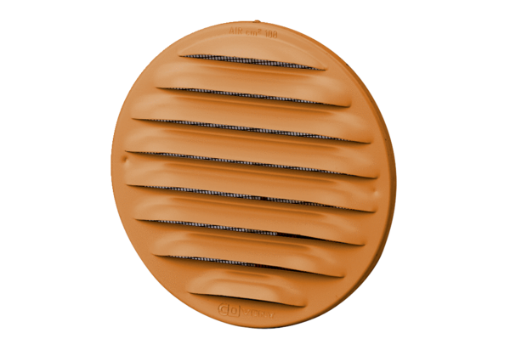Külső rács MGR 80/125 cuCsomagolási egység: 1 darabVálaszték: K
Termékszám: 0078.0035Gyártó: MAICO

